**Đặc Tả Yêu Cầu Phần Mềm Bảo Trì**

**cho**

**Trò chơi Summoner**

**Phiên bản 1.1 được phê chuẩn bởi Ts.Huỳnh Quang Nghi**

**Được chuẩn bị bởi**

**Phan Thanh Liêm**

**Lê Nguyên Thức**

**Nguyễn Quang Phong**

***Cần thơ, 17/4/2018***

Mục Lục

Mục Lục i

Theo dõi phiên bản tài liệu ii

1. Giới thiệu 1

1.1. Mục đích 1

1.2. Nhóm người đọc 1

1.3. Phạm vi sản phẩm 1

1.4. Bảng chú giải thuật ngữ 2

1.5. Tài liệu tham khảo 2

1.6. Qui ước về cách trình bày 2

2. Yêu cầu của khách hàng 3

2.1. Yêu cầu chức năng 3

2.1. Những yêu cầu phi chức năng 5

3. Các tính năng của phần mềm đề nghị 5

3.1. Các tính năng được điều chỉnh 5

Sơ đồ use case sau điều chỉnh. 5

3.2. Các tính năng mới 6

Theo dõi phiên bản tài liệu

|  |  |  |  |
| --- | --- | --- | --- |
| **Tên** | **Ngày** | **Lý do thay đổi** | **Phiên bản** |
| Đặt tả yêu cầu | 17/4/2018 | Tạo mới tài liệu đặt tả yêu cầu bảo trì phần mêm cho trò chơi đánh bài Summoner | 1.0 |
| Đặt tả yêu cầu 2 | 18/4/2018 | Bổ sung tài liệu, thêm các sơ đồ cho tài liệu này | 1.1 |
| Đặt tả yêu cầu 3 | 22/4/2018 | Kiểm tra lần cuối, chỉnh sửa câu văn | 1.1 |

1. Giới thiệu
   1. Mục đích

Tài liệu này dùng để đặt tả cho các yêu cầu sửa đổi, hiệu chỉnh và năng cấp cho phần mềm trò chơi đánh bài Summoner, thuộc thể loại tactic card game.

* 1. Nhóm người đọc

<Xác định các nhóm người đọc tài liệu này (VD: thiết kế viên, kiểm thử viên, người quản lý, v.v.). Mô tả nội dung và cách tổ chức các phần còn lại của tài liệu đặc tả *(gồm các đặc tả lại, đặc tả* *mới)*. Đề xuất các đề mục nên đọc với từng nhóm người đọc.>

Tài liệu này sẽ được xem bởi thiết kế viên, người quản lý, kiểm thử viên, cài đặt viên và khách hàng.

Tài liệu gồm 3 phần chính:

+ Giới thiệu:

Giới thiệu sơ qua về tài liệu, các đơn vị sẽ xem nó, phạm vi của sản phẩm, và các ghi chú khác.

+ Yêu cầu của khách hàng:

Chứa các yêu cầu bảo trì của khách hàng và chi tiết về các yêu cầu bảo trì đó.

+ Các tính năng của hệ thống đề nghị:

Trình bày các thay đổi của tính năng sẽ được bảo trì và các tính năng sẽ được thêm mới.

Đề xuất tham khảo:

+Kiểm thử viên:

* 1. Phạm vi sản phẩm

Sản phẩm được bảo trì là trò chơi đánh bài Summoner, là sản phẩm năng cấp từ phần mềm trò chơi cùng tên, cập nhật mới một số tính năng và sửa đổi một vài tính năng từ phần mềm trò chơi Summoner cũ, giúp hoàn thiện và cải tiến phần mềm hơn nữa.

* 1. Bảng chú giải thuật ngữ

|  |  |  |
| --- | --- | --- |
| **STT** | **Thuật ngữ / Từ viết tắt** | **Định nghĩa / mô tả** |
| 1 |  |  |

* 1. Tài liệu tham khảo

Tài liệu đặt tả và tài liệu thiết kế của phần mềm trò chơi Summoner cũ của Phan Thanh Liêm.

* 1. Qui ước về cách trình bày

Tài liệu sử dụng font chữ Times New Roman, cỡ chữ cơ bản 13, đề mục lớn là 18 và đề mục nhỏ là 14, nếu có đề mục dưới đề mục nhỏ thì cỡ chữ của đề mục đó phải nhỏ hơn 14.

1. Yêu cầu của khách hàng
   1. Yêu cầu chức năng
      1. Những yêu cầu chức năng cần được điều chỉnh

|  |  |
| --- | --- |
|  | **Yêu cầu cần được điều chỉnh** |
| **Mã yêu cầu** | Mã yêu cầu gốc: G  Mã yêu cầu điều chỉnh G1 |
| **Têu yêu cầu** | Chơi với máy |
| **Mục đích** | Mục đích yêu cầu gốc: dùng để chơi 1 người với máy |
| **Đối tượng sử dụng** | Tất cả người dùng phần mềm trò chơi này |
| **Tiền điều kiện** | Không có |
| **Cách xử lý** | Bước 1: tại menu chính, người dùng chọn bất đầu hoặc tiếp tục. Nếu chọn tiếp tục, xem bước 2B  Bước 2A: Giao diện chuẩn bị xuất hiện, người chơi đánh tên mình và chọn nhân vật đại diện.  Bước 3: giao diện trò chơi hiện ra, người chơi tiến hành trò chơi, có thể lấy lên bất kỳ bài nào bên mình trước khi sẵng sàng (trừ bài chủ), các bài lấy lên sẽ nằm trong khung chờ. Trò chơi kết thúc khi 1 bên hết máu hoặc hết bài trước.  Bước 2B: người chơi tiếp tục ván chơi được lưu trước đó, nếu không có, thông báo hiện ra. |
| **Kết quả** | Thành tích mới của người chơi được lưu lại hoặc không. |
| **Ghi chú** | Đảm bảo người chơi chỉ lấy lên bài của mình. |

* + 1. Những yêu cầu chức năng mới
       1. Màn hình chờ tải

|  |  |
| --- | --- |
| **Mã yêu cầu** | L1 |
| **Tên yêu cầu** | Màn hình chờ tải |
| **Mục đích** | Che đi giao diện chương trình trước khi chương trình tải xong giao diện. |
| **Đối tượng sử dụng** | Tất cả người sử dụng phần mềm trò chơi này |
| **Tiền điều kiện** | Khởi động phần mềm. |
| **Cách xử lý** | Một màn hình load sẽ được hiển thị và che đi các thành phần đang được tải lên, đồng thời kiểm tra khi nào thì các thành phần được tải lên hoàn tất.  Khi tất cả cách thành phần cần thiết đã được tải lên, giao diện này sẽ bị tắt đi. |
| **Kết quả** | Người dùng sẽ không thấy các thành phần đang được load lên. |
| **Ghi chú** | Không. |

* + - 1. Chức năng tháo bài

|  |  |
| --- | --- |
| **Mã yêu cầu** | L2 |
| **Tên yêu cầu** | Tháo bài |
| **Mục đích** | Giảm độ khó trò chơi, tăng tính chiến thuật |
| **Đối tượng sử dụng** | Tất cả người sử dụng phần mềm trò chơi này |
| **Tiền điều kiện** | Phải có bài được xuốn. |
| **Cách xử lý** | Bước 1: Xác định bài lấy lên bằng vị trí chuột, đồng thời kiểm tra đây có phải bài của người chơi không.  Bước 2: Lấy các vị trí trong hàng chờ.  Bước 3: Tìm vị trí trống trong hàng chờ và đưa bài được lấy lên vào vị trí đó. |
| **Kết quả** | Bài được lấy lên sẽ nằm trong hàng chờ |
| **Ghi chú** | Không. |

* 1. Những yêu cầu phi chức năng
     1. Những yêu cầu phi chức năng cần được điều chỉnh
* Đảm bảo font chữ chạy được trên các máy khác.
* Thay đổi hình ảnh sau cho dễ nhìn, tránh tiệp màu chữ
* Thay đổi phương thức nạp / xóa bàn chơi.
  + 1. Những yêu cầu phi chức năng mới
* Cần tăng tính cân bằng cho game

1. Các tính năng của phần mềm đề nghị
   1. Các tính năng được điều chỉnh

Sơ đồ use case sau điều chỉnh.

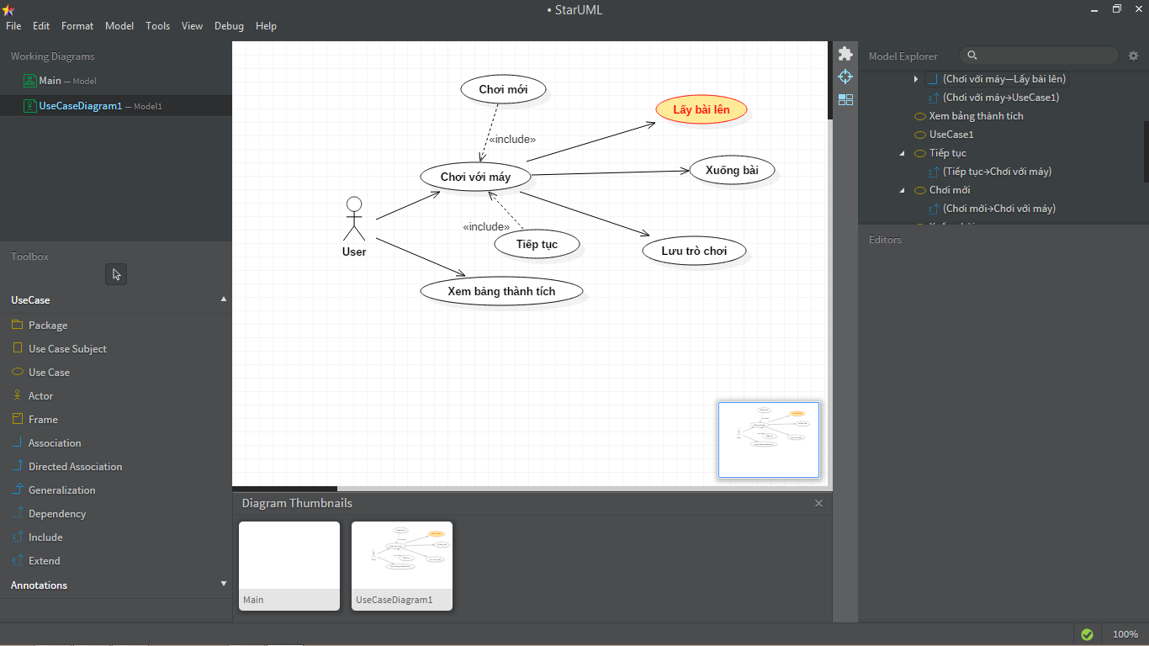

* 1. Các tính năng mới
     1. Màn hình chờ tải:

Màn hình chờ tải là một giao diện phụ sẽ che đi giao diện chương trình khi chương trình đang nạp các thành phần của giao diện tiếp theo. Sơ đồ hoạt động của màn hình chờ tải như sau:

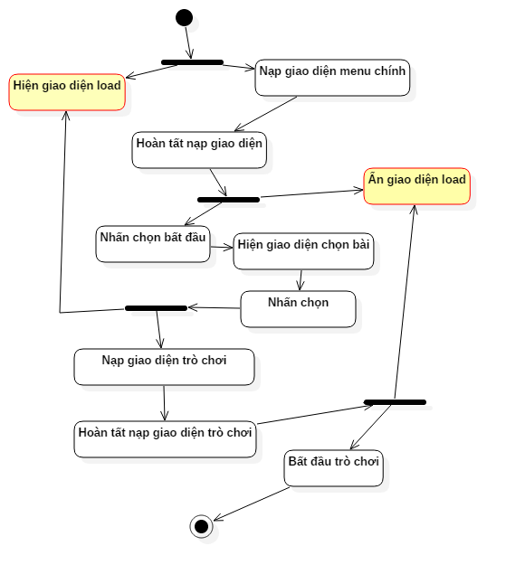

* + 1. Chức năng tháo bài:

Đây là chức năng con của chức năng chơi với máy, tuy vậy nó vẫn là 1 chức năng mới. Sơ đồ hoạt động của chức năng này như sau:

